泰达集团党群动态
（第21期）

泰达集团党群工作部 2012年07月17日
网址链接：http://www.tj.xinhuanet.com/web/taida/dqgz.htm

全国科技创新大会在北京召开。胡锦涛强调，要大力实施科教兴国战略和人才强国战略，坚持自主创新、重点跨越、支撑发展、引领未来的指导方针，全面落实国家中长期科学和技术发展规划纲要，以提高自主创新能力为核心，以促进科技与经济社会发展紧密结合为重点，进一步深化科技体制改革，着力解决制约科技创新的突出问题，充分发挥科技在转变经济发展方式和调整经济结构中的支撑引领作用，加快建设国家创新体系，为全面建成小康社会进而建设世界科技强国奠定坚实基础。建设创新型国家是全党全社会的共同任务。各级党委和政府务必提高认识、增强紧迫感，加强领导、狠抓落实。
天津市委召开常委扩大会议研究深入开展保持党的纯洁性教育工作。会议强调，从现在起到9月底，纯洁性教育进入第二阶段，即查找差距、明确方向阶段。第二阶段是保持党的纯洁性教育承上启下的重要阶段，要科学谋划，认真组织，扎实推进，狠抓落实，确保实效。各级党委和领导干部要高度重视，认真查找党员干部在理想信念、队伍建设、作风建设、廉洁自律、加强监督和严明纪律方面存在的主要问题。要认真开好民主生活会，班子成员谈心交心，广泛征求意见，开展积极健康的批评和自我批评。要促进改革发展稳定工作，把学习理论贯穿始终，把推动工作贯穿始终，把边学边改贯穿始终，把建章立制贯穿始终，把务求实效贯穿始终，进一步把广大党员干部的思想认识行动统一到市第十次党代会精神上来，把智慧和力量凝聚到党代会确定的目标任务上来，以优异成绩迎接党的十八大胜利召开。
中共滨海新区委员会获得“全国创先争优先进”荣誉称号。滨海新区各级党组织和广大共产党员坚决贯彻落实中央和市委的部署要求，牢牢把握推动科学发展、促进社会和谐、服务人民群众、加强基层组织这个总要求，以邓小平理论和“三个代表”重要思想为指导，深入贯彻落实科学发展观，紧密结合新区实际，以党组织和党员创先争优带动全社会创先争优，在打好开发开放攻坚战，推进“十大战役”、“十大改革”中创先争优，在惠民生、促和谐，为民服务中创先争优，在强基固本、加强基层党组织建设中创先争优，形成了干事创业、永争第一的生动局面，有效激发了党员干部群众的干事创业热情，提升了党组织和党员队伍的创造力战斗力，促进了经济社会又好又快发展。

2012年7月17日，滨海会展公司党支部召开全体党员大会，传达学习集团“七一”表彰座谈会会议精神，并就相关内容进行交流。
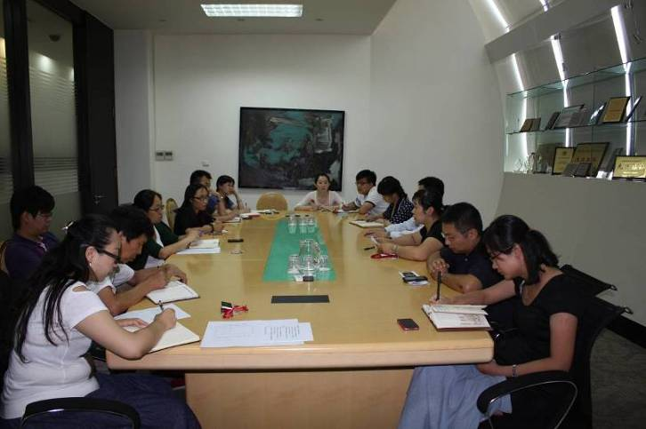
会议重点传达了集团党委孔向日书记的讲话精神，向全体党员通报了滨海会展公司党支部获得新区级和集团级的各项荣誉，并请获得先进称号的代表发言并交流心得体会。广大党员纷纷表示，将向先进典型学习，在工作中发扬拼搏进取、攻坚克难的精神，团结一致推动滨海会展公司的发展更上新水平。会议部署了滨海会展公司党支部下一阶段的工作，包括赴蓟县爱国主义教育基地开展特色党日活动；组织党员观看《信仰》，进一步坚定共产主义理想信念；定期向党员发送共产党员手机报，不断拓展知识面和加强党性修养；结合保持党的纯洁性活动开展“我为企业献一计”活动，让员工在献言献策的过程中更深刻地体会到自身的责任和使命、不断提高团队协作能力。会议还讨论通过了接收预备党员等事宜。（信息员：雍娟 撰）
※※※※※※※※※※※※※※※※※※※※※※※※※※※※※
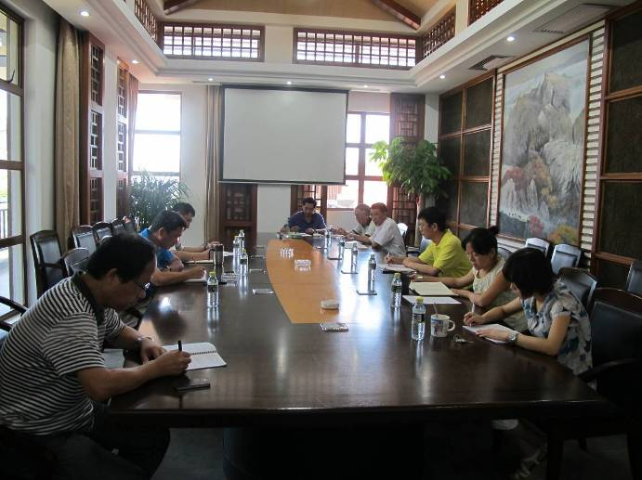
2012年7月7日，海南公司党支部召开庆祝建党91周年党员大会，支部全体党员和公司中层以上干部参加。会议重点传达了集团党委孔向日书记在集团“七一”表彰座谈会上的讲话精神，并交流了心得体会。大家一致认为，只有紧紧围绕公司经济中心任务加强党支部工作，党员干部才会满意，员工才会支持，公司的党建事业才能具有生机和活力，海南公司党支部要按照集团党委的部署要求，坚持围绕中心，服务大局，开展党建工作，为公司发展提供强大动力和坚强保障；要把创先争优活动融入公司项目建设、销售和管理等各个经营环节，组织公司全体员工在保进度、保安全、保销售、保员工队伍稳定上创先进、争优秀，充分发挥“一个党支部就是一个坚强保垒、一名党员就是一面旗帜”的作用。大家纷纷表示，要把孔书记的讲话精神传达到公司每一名员工，作为一名泰达人要为公司创造价值，公司要以销售为龙头，齐心协力，千方百计，为完成公司全年各项业务指标而努力，用优秀的业绩来为集团的战略目标实现贡献力量。（信息员：李若梅 撰）
※※※※※※※※※※※※※※※※※※※※※※※※※※※※※
近日，成都泰达公司党支部召开了学习贯彻落实集团党委纪念建党91周年会议精神的学习座谈会。会议介绍了泰达集团党委纪念建党91周年表彰座谈会的主要内容，重点传达了集团党委孔向日书记的重要讲话精神，重点介绍了先进基层党组织和优秀共产党员的事迹，并展开了深入的学习和讨论。全体党员和积极分子纷纷表示，要向受到表彰的先进党组织、优秀共产党员和优秀党务工作着学习，充分发挥党员的先锋模范作用和基层党组织的战斗堡垒作用，迎难而上，将压力转化为动力，将动力转化为克服困难、创造成绩的能力，为公司和集团的经营发展做出贡献。（信息报送：王宇）

滨海新区政协张同庆主席一行莅临泰达集团调研指导
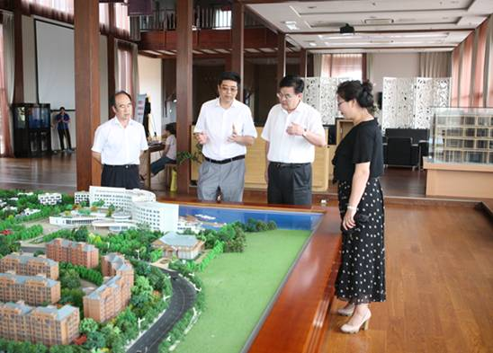
2012年7月13日，滨海新区政协主席张同庆一行莅临泰达集团走访调研。滨海新区政协办公室，滨海新区政协专委一办，滨海新区政协办公室调研宣传处，滨海新区政协办公室秘书处等相关负责同志随行访问。滨海新区政协常委、泰达集团总经理张军，副总经理赵海鹏全程陪同。
张同庆主席一行实地考察了北塘总部基地生活服务中心后，在服务中心北塘厅内，同集团领导进行了座谈交流。张军总经理就泰达集团各项事业的发展情况以及发展规划作了汇报，并对张同庆主席一行来访表示热烈的欢迎和衷心的感谢。张同庆主席一行认真听取了泰达集团的基本情况汇报，详细了解了企业生产经营情况，并对泰达集团在各项开发和建设工作中所取得的成绩给予充分肯定。
张同庆主席一行先后参观了北塘总部基地、泰达御海一期、泰达悦海酒店项目一期酒店式公寓等建成项目，并对在盛夏中坚持奋战在滨海新区“十大战役”一线的同志表示亲切的慰问。（信息报送：李玉铎）

※※※※※※※※※※※※※※※※※※※※※※※※※※※※※
“滨海时尚天街”开街仪式隆重举行
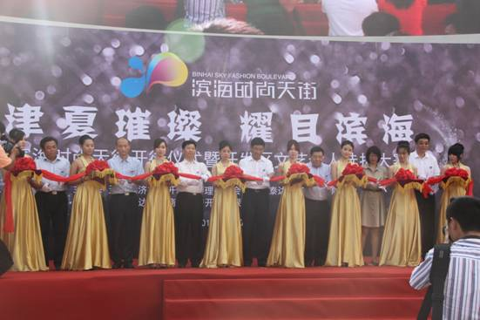
近日，滨海第一时尚文化街区—“滨海时尚天街”开街仪式暨开发区文艺达人选拔大赛在天津开发区泰达时尚广场隆重举行。滨海新区区委常委、开发区管委会党组书记、管委会主任何树山，滨海新区副区长郭景平，开发区管委会党组副书记、管委会副主任孙胜，开发区管委会副主任张军，泰达投资控股有限公司党委书记、董事长张秉军，泰达集团总经理张军、泰达集团副总经理、泰达创业商业地产开发有限公司董事长赵海鹏出席活动，并为时尚天街剪彩。
滨海时尚天街位于天津泰达时尚广场内奥运路地段，毗邻泰达足球场、日本永旺梦乐城、国际会展中心，是滨海新区重点打造的文化商业街区。街区长300米，总招商面积12000㎡，分为休闲商业、特色餐饮、文化娱乐三个商业区域，业态，包括特色餐饮、文化酒吧、小型超市、咖啡店和其他综合商业，是滨海新区三大文化商业街区之一。
滨海时尚天街的建成开街，进一步完善了滨海新区核心区的服务产业结构，将对提升人们的文化、休闲、生活品质，带动本地休闲文化事业的大发展，起到积极的促进作用。（信息员：孙旭 撰）
※※※※※※※※※※※※※※※※※※※※※※※※※※※※※
泰达股份公司举办赴天津市特警总队参观学习活动
近日，泰达股份公司党委组织泰达股份公司本部及所属公司领导和安全管理干部40余人，赴天津市公安特警总队进行了参观学习活动，进一步深化“安全生产月”活动，营造安全发展氛围，同时丰富广大员工的反恐防暴知识，提高自我保护意识，提升安全管理能力。
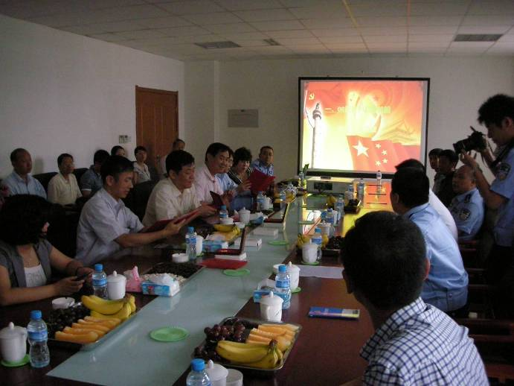
市公安特警总队的领导应邀出席了此次培训活动，并为大家作了反恐防暴知识讲座。活动还参观了市特警总队的反恐防暴器材设备、各种反恐车辆以及枪械，观看了特警总队在四川汶川抗震救灾和新疆维稳行动中的英雄事迹报道，现场观摩了反恐格斗技能演练。
泰达股份公司党委副书记孙国强在讲话中提出两点要求：第一，广大员工要以特警战士为榜样，提高自身精神面貌和工作水平；第二，广大员工要时刻绷紧安全稳定这根弦，各单位要克服麻痹思想，提高安全生产、维稳工作意识，切实落实逐级岗位责任制，建立完善各单位安全生产应急预案，要以参观学习活动为新起点，再接再励做好安全生产工作，为公司的发展保驾护航。参训人员纷纷表示要以特警战士为榜样，学习他们应急处置突发事件、抢险救灾、维稳安保方面的经验和忠诚奉献的精神，应用到今后的实际工作当中，努力提高自身工作水平。（信息员：申宇 撰）

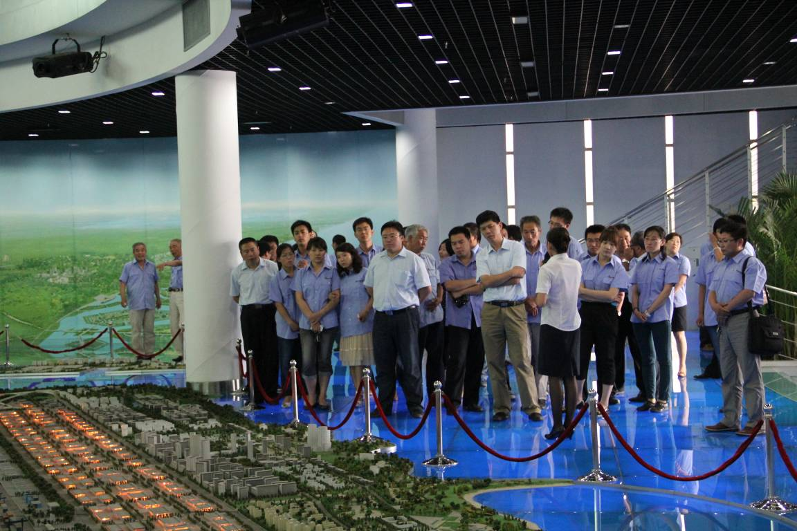
■近日，开发区监理公司党支部开展“庆七一”特色党日活动，组织全体党员及入党积极分子近60人到滨海新区规划展览馆参观。活动中，大家观看了有关滨海新区的宣传片，认真听取了滨海新区规划的详细讲解。活动结束后，监理公司党支部书记徐勇对此次活动的主要精神向大家进行了点评，整个过程气氛融洽，掌声热烈。通过此次活动，广大党员和入党积极分子不仅深切感受到了滨海新区的巨大发展潜力，也意识到在以后的工作中要更加认真负责、积极进取，力争为公司和新区的发展贡献力量。（信息员：赵岳 撰）

